МИНИСТЕРСТВО ЦИФРОВОГО РАЗВИТИЯ, СВЯЗИ И МАССОВЫХ КОММУНИКАЦИЙ РОССИЙСКОЙ ФЕДЕРАЦИИ
Ордена Трудового Красного Знамени федеральное государственное бюджетное образовательное учреждение высшего образования
«Московский технический университет связи и информатики»

Кафедра Инженерия систем искусственного интеллекта

ОТЧЕТ
по лабораторной работе №9
по дисциплине «Введение в информационные технологии»

Тема: «Практическая работа с Git»

Выполнил: студент группы БВТ2507 Голофеев Артём Дмитриевич

Проверил: доц. Сидоров А.В.

Москва, 2025

Цель работы
познакомить студентов с основными возможностями системы управления версиями Git и научить их выполнять основные операции с помощью этой системы
Индивидуальное задание
Задание 1: Установить Git на свой компьютер:
Задание 2: Создать новый репозиторий на GitHub или GitLab:
Задание 3: Клонировать репозиторий на локальный компьютер:
Задание 4: Создать новый файл в репозитории:
Задание 5: Добавить новый файл в индекс и произвести коммит изменения:
Задание 6: Клонировать удаленный репозиторий:
Задание 7: Добавить удаленный репозиторий:
Задание 8: Отправить изменения на удаленный репозиторий:
Задание 9: Работа с ветками на удаленном репозитории:
Задание 10: Получение изменений из удаленного репозитория:
Скриншоты выполнения

Задание 1
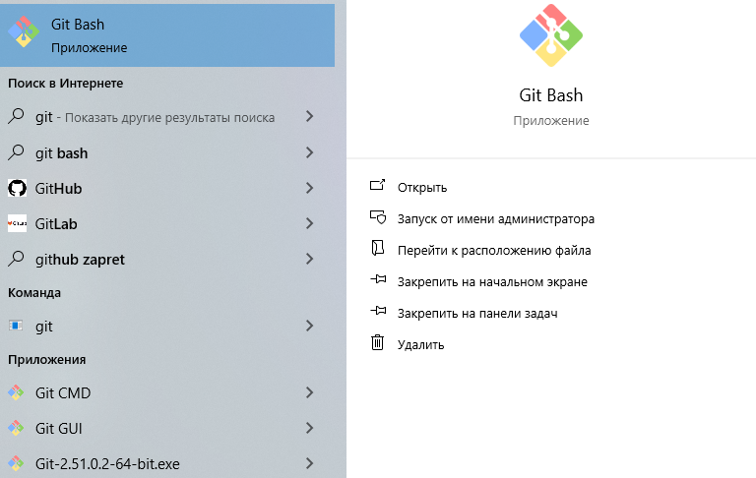

Задание 2
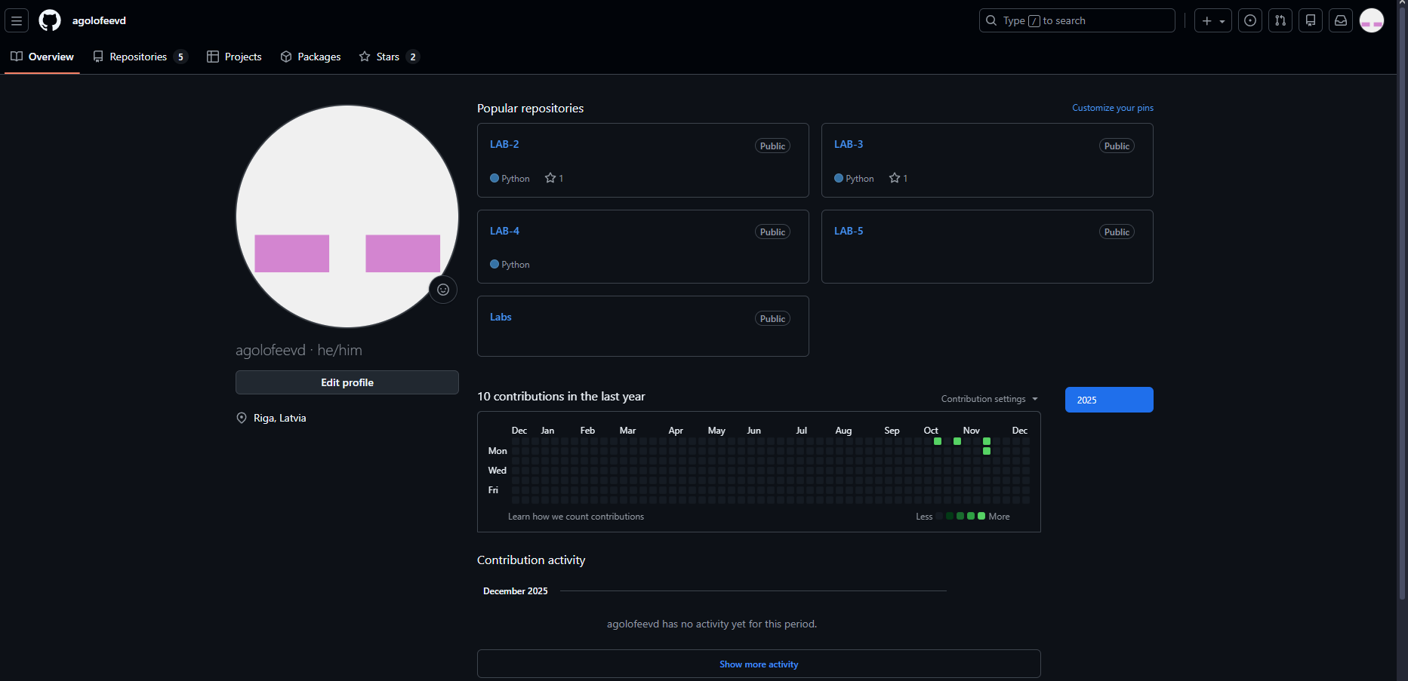

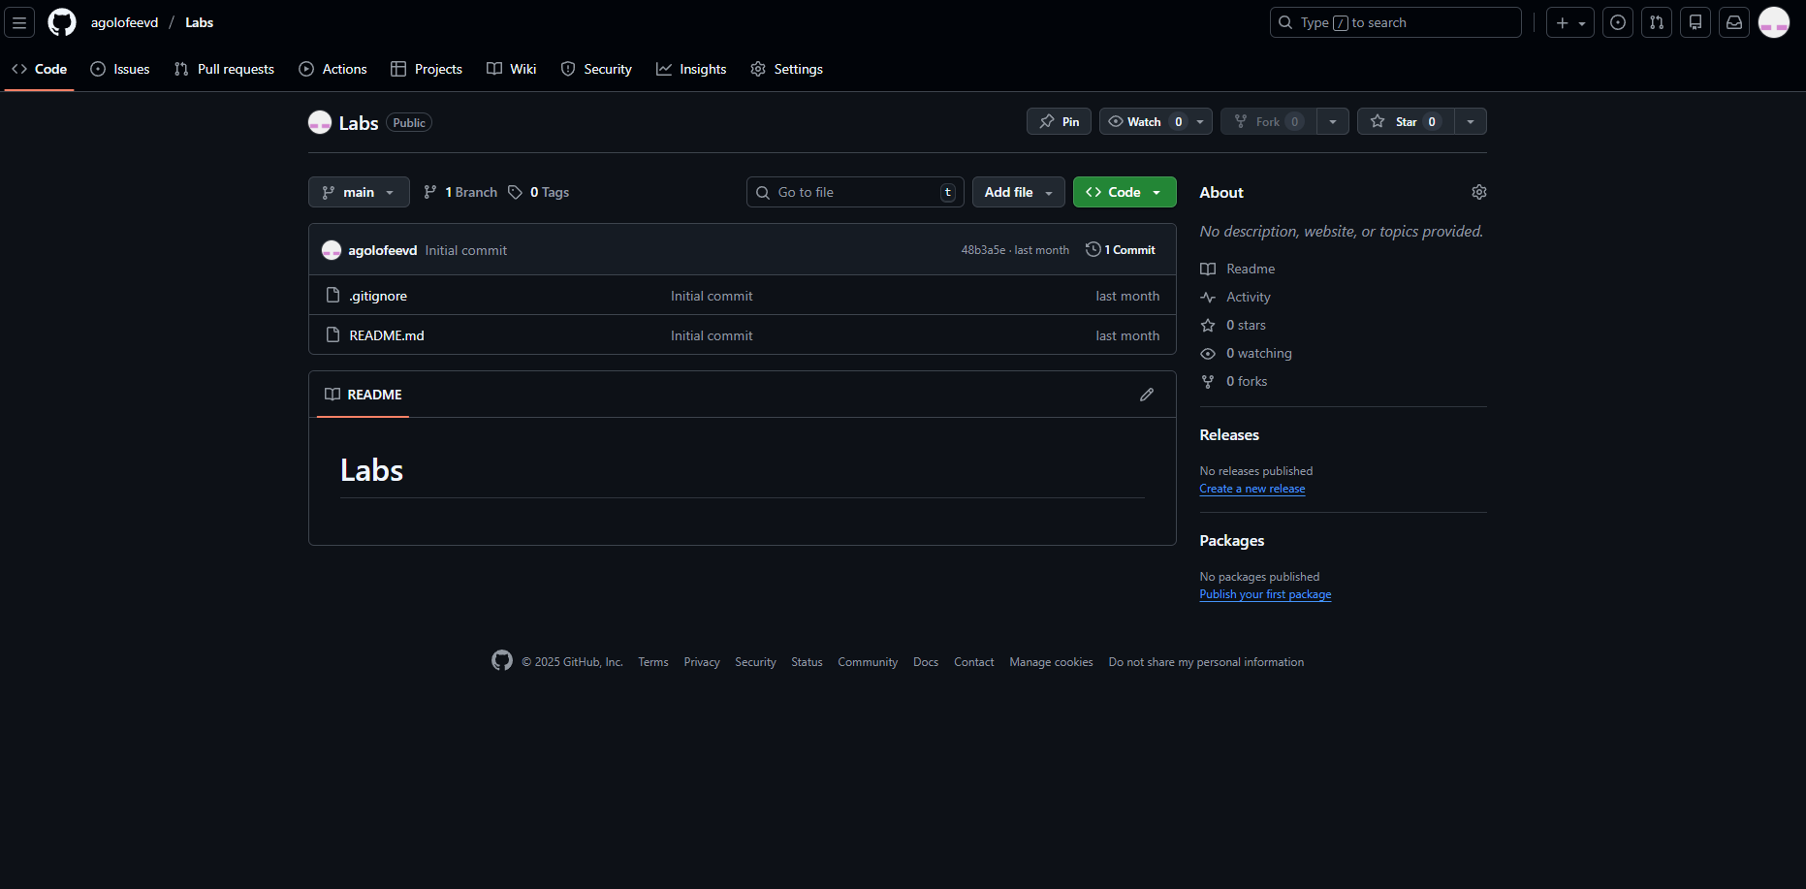

Задание 3

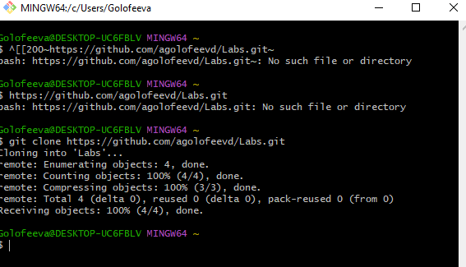

Задание 4
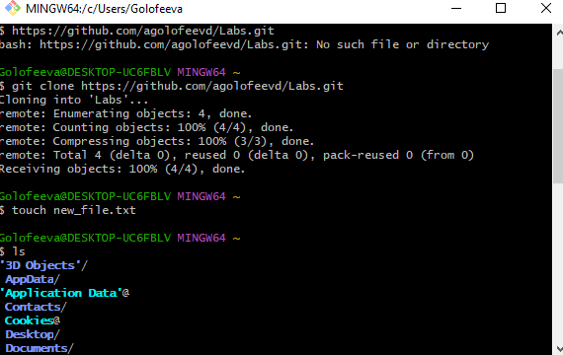

Задание 5
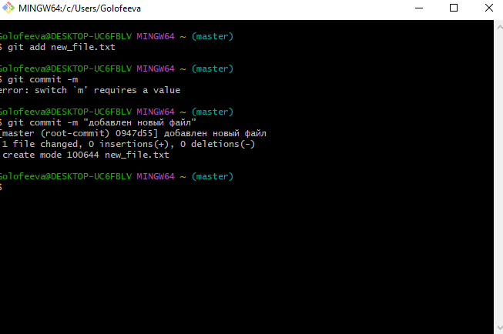

Задание 6

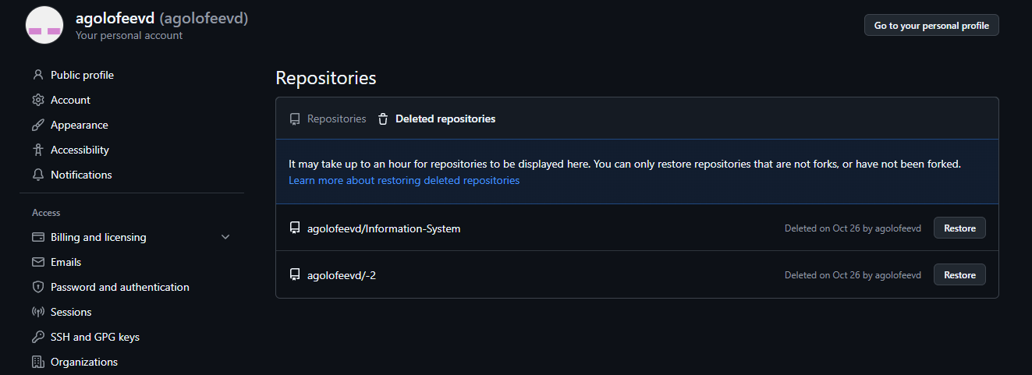

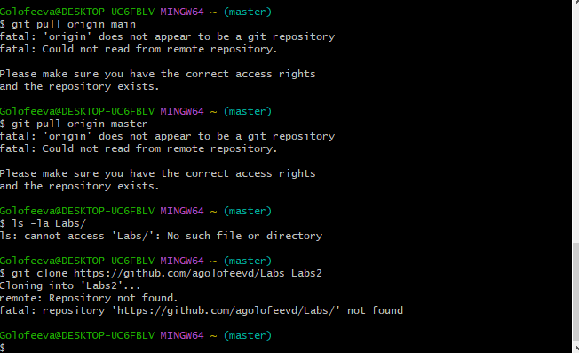

Задание 7

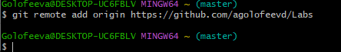

Задание 8
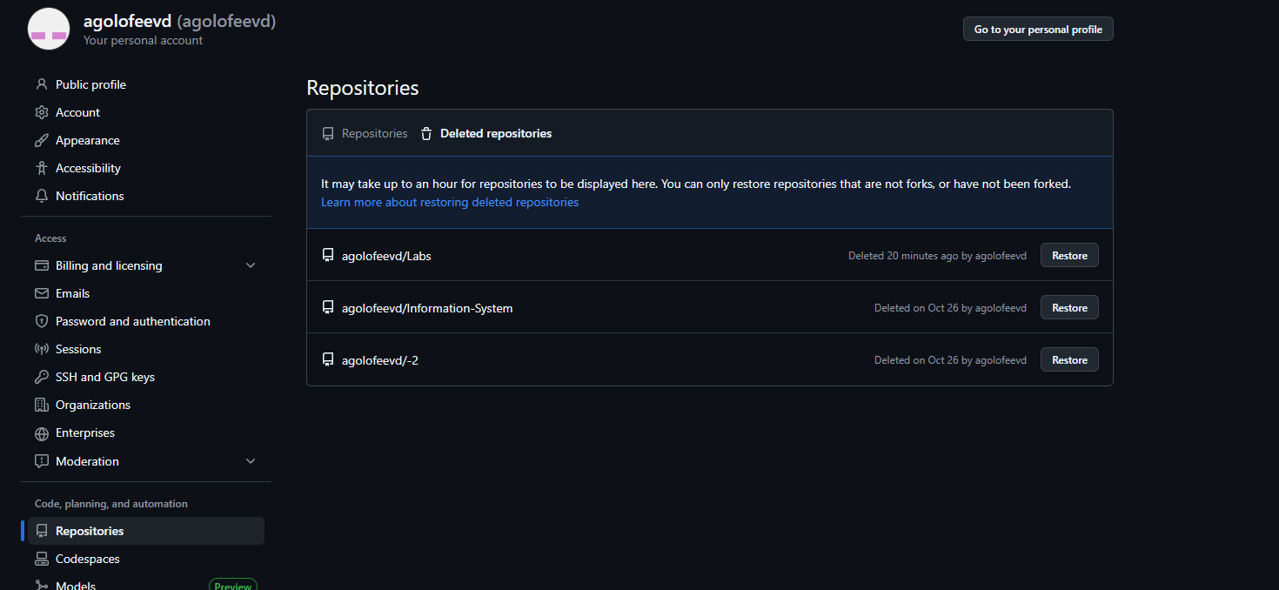

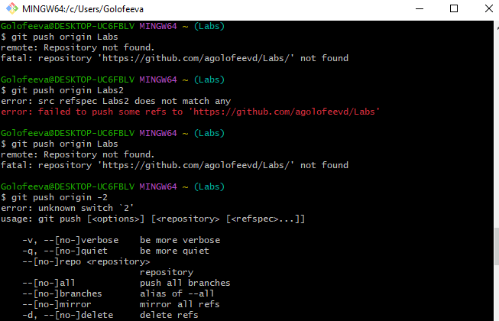

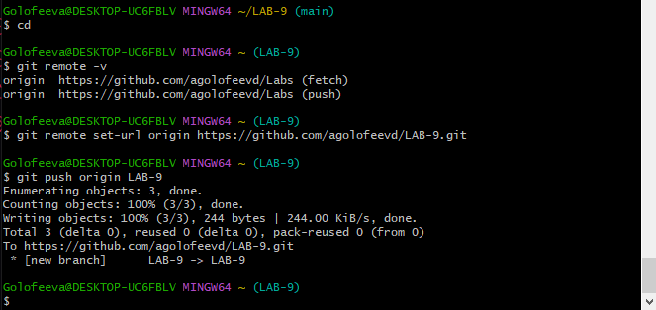

Задание 9
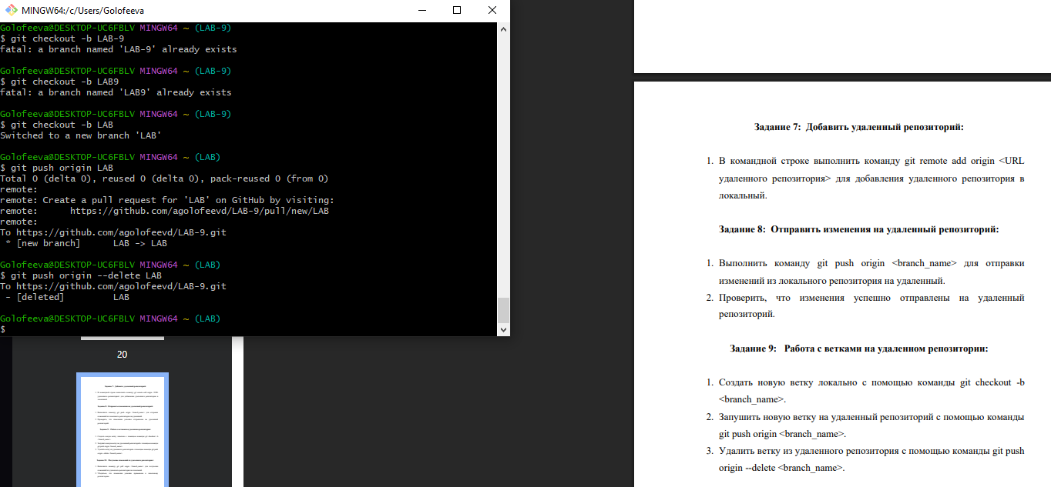
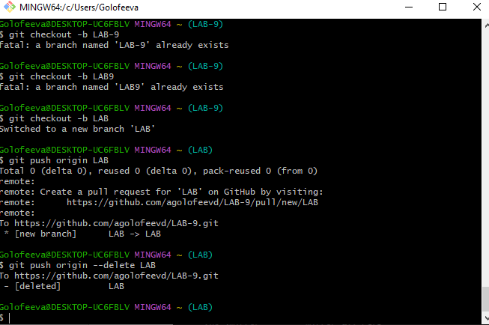

Задание 10
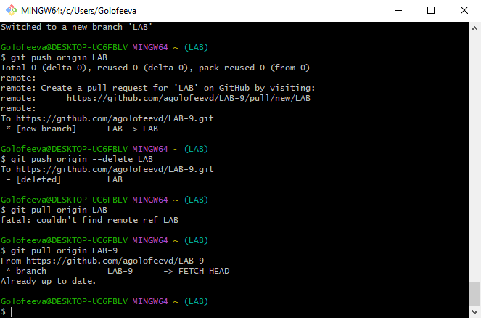

Контрольные вопросы:

1. Что такое система контроля версий и для чего она используется?
Система контроля версий (VCS) — инструмент для отслеживания изменений в файлах. Используется для сохранения истории изменений, совместной работы, отката к предыдущим версиям и управления версиями кода.
2. Основные преимущества Git перед другими системами контроля версий
- Распределённость — полная копия репозитория у каждого разработчика
- Скорость и производительность
- Децентрализованная работа (можно работать без интернета)
- Мощное ветвление и слияние
- Бесплатность и открытый исходный код
- Популярность (стандарт в индустрии)
3. Что такое команда "git clone" и как она используется?
git clone [URL] — создаёт локальную копию удалённого репозитория.
4. Какая команда используется для добавления файлов в индекс в Git?
git add [файл] — добавляет файл в индекс (staging area).
git add . — добавляет все изменённые файлы.
5. Как создать новую ветку в Git и что означает "ветвление"?
- Создать ветку: git branch [имя] или git checkout -b [имя]
- Ветвление — создание изолированной линии разработки для работы над фичей/багфиксом без влияния на основной код.
6. Что означает команда "git push"?
git push [удалённый-репозиторий] [ветка] — отправляет локальные коммиты на удалённый сервер.
Пример: git push origin main
7. Как получить изменения из удалённого репозитория?
- git pull — забирает изменения и сливает с текущей веткой
- git fetch + git merge — сначала получает изменения, потом сливает
8. Что такое merge (слияние) в Git?
Merge — объединение изменений из разных веток. Позволяет интегрировать работу, выполненную в отдельных ветках, в одну основную ветку.
9. Предназначение команды "git pull"
git pull = git fetch + git merge. Загружает изменения из удалённого репозитория и автоматически сливает их с текущей локальной веткой.
10. Удаление ветки из удалённого репозитория
git push [удалённый-репозиторий] --delete [ветка]

Заключение:

ознакомился с основными возможностями системы управления версиями Git и научился их выполнять основные операции с помощью этой системы

